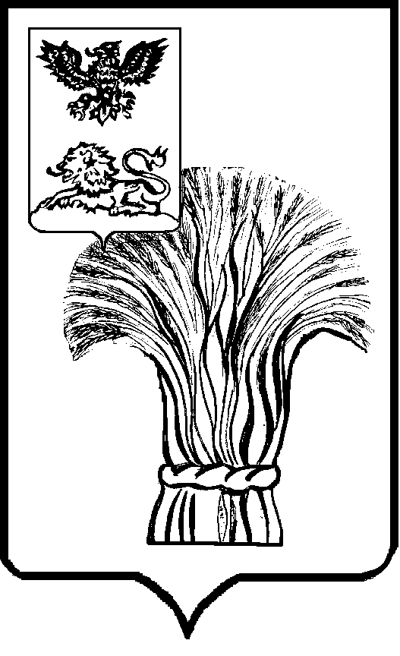

СОВЕТ ДЕПУТАТОВ
РОВЕНЬСКОГО МУНИЦИПАЛЬНОГО ОКРУГА
БЕЛГОРОДСКОЙ ОБЛАСТИ

Р Е Ш Е Н И Е

«27» марта 2026 года № 10/154

О внесении изменений в решение Совета депутатов Ровеньского муниципального округа от 30 октября 2025 года №2/39 «О ликвидации администрации Харьковского сельского поселения муниципального района «Ровеньский район» Белгородской области»

В соответствии с частью первой Гражданского кодекса Российской Федерации от 30 ноября 1994 года № 51-ФЗ, Федеральным законом от 20 марта 2025 года № 33-ФЗ «Об общих принципах организации местного самоуправления в единой системе публичной власти», Федеральным законом от 8 августа 2001 года № 129-ФЗ «О государственной регистрации юридических лиц и индивидуальных предпринимателей», Законом Белгородской области от 25 февраля 2025 года №461 «О преобразовании всех поселений, входящих в состав муниципального района «Ровеньский район» Белгородской области», решением Совета депутатов Ровеньского муниципального округа Белгородской области от 26 сентября 2025 года №1/10 «О вопросах правопреемства», Совет депутатов Ровеньского муниципального округа Белгородской области решил:
1. Внести изменение в решение Совета депутатов Ровеньского муниципального округа от 30 октября 2025 года №2/39 «О ликвидации администрации Харьковского сельского поселения муниципального района «Ровеньский район» Белгородской области» (далее - Решение), изложив пункт 3 Решения в новой редакции:
«3. Ликвидационной комиссии провести ликвидацию администрации Харьковского сельского поселения муниципального района «Ровеньский район» Белгородской области в срок до 1 июня 2026 года в порядке согласно приложению 2 к настоящему решению.».
2. Опубликовать решение в сетевом издании «Ровеньская нива», разместить на официальном сайте органов местного самоуправления в информационно-телекоммуникационной сети «Интернет» (https://rovenkiadm.gosuslugi.ru).
3. Контроль за выполнением данного решения возложить на постоянную комиссию по вопросам законности и развития местного самоуправления.

Председатель Совета депутатов
Ровеньского муниципального округа
Белгородской области В. А. Некрасов

Глава Ровеньского муниципального округа
Белгородской области Т. В. Киричкова

